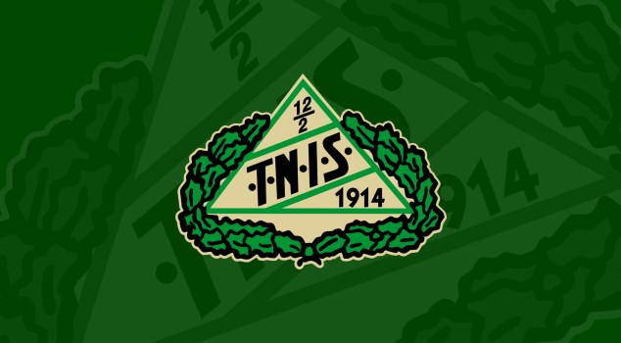

PROTOKOLL FRÅN FÖRÄLDRAMÖTET DEN 25 FEBRUARI 2020

Fakta om P06-laget
Laget består idag av 25 killar, varav är 2 stycken är födda -07 och 5 stycken är födda 05.
Laget har tre tränare, Per-Ola ”Peo” Nilsson, Fredrik Wahlqvist och Ronnie Svensson.
På matcher har även Safa Ghazi Shabo erbjudit sig att hjälpa till som tränare.

Killarna spelar i 9-mannalag, där matchlängden är 3x25 minuter och storlek på boll är nr 5.

Matchupplägg
P06 kommer att ha två lag i samma serie för att killarna ska få möjlighet att spela match varje vecka. I båda lagen kommer spelarna att blandas, från match till match, för att laget ska behålla ”Vi-känslan” dvs att killarna är ETT lag.

Till varje match kommer tränarna att kalla 12-13 killar. Ibland blir killarna kallade till två matcher, detta för att laget ska ha full bemanning. Till varje match har även tränarna möjlighet att kalla 3 stycken spelande -05:or.

Fotbollscup
Laget har tankar på att spela någon cup i slutet på sommaren under förutsättning att restriktioner kring Covid-19 har hävts.
Lagets ambition är, som alltid, att ALLA killar får vara med. Det skapar både glädje och kamratskap.
Men om detta ska vara möjligt behöver laget, tillsammans, tjäna ihop pengar till sin lagkassa (se punkt Aktiviteter till lagkassan)

Föräldragrupp
Laget har en föräldragrupp som försöker bistå med aktiviteter som underlättar för tränarna, skapar lagstärkande aktiviteter för killarna och bidrar till pengar i lagkassan.
I dagsläget består föräldragruppen av Camilla Palffy (Filip P), Maria Rengman Nilsson (Theodor) och Linda Berg (Samuel). Fler föräldrar får gärna vara med!

Aktiviteter till lagkassan
Pågående aktivitet är JOKERLOTTERIET där killarna har fått 4-5 nummer att sälja senast den 20 april (Se separat dokument under fliken lagkassa).
Laget tjänar 5000 kr på denna aktivitet.

På föräldramötet diskuterades olika aktiviteter för att tjäna pengar till lagkassan.
Maria skulle kolla upp Polkagrisförsäljning. Tyvärr krävdes det en alltför hög försäljningssiffra för att hon trodde att det skulle vara möjligt för laget att prestera.

Andra förslag på aktiviteter för att tjäna pengar till lagkassan mottages tacksamt. Vi måste tillsammans hjälpas åt om killarna ska ha möjlighet att vara med på cuper och andra aktiviteter.

När killarna får spela matcher igen kommer vi även kunna sälja kaffe + fika på våra egna hemmamatcher. Vi får själva fixa med kaffe och baka enligt lista Fikaförsäljning (listan kommer att finnas under dokument). Detta är ett enkelt sätt att få in pengar till lagkassan.

Föräldragruppen vill ta tillfället i akt och påminna ALLA föräldrar om att det inte är några enstaka föräldrars engagemang som bidrar till att killarna har möjlighet att delta på cuper och andra aktiviteter. Vi måste göra detta tillsammans!
Även om du inte kan, vill eller har möjlighet att vara med i Föräldragruppen så behöver du bidra med din tid och engagemang vid vissa aktiviteter.
Det ger även oss föräldrar möjlighet att lära känna varandra

Andra lagaktiviteter
Vi i Föräldragruppen hade som mål att göra någon lagstärkande aktivitet med killarna innan säsongen drog igång. Med tanke på rådande läge kring Covid-19 har vi bestämt att flytta fram denna aktivitet.

Sponsring
Har du möjlighet att sponsra laget? Eller känner du någon annan som har möjlighet?

Tanken är att laget genom sponsring ska kunna ge killarna möjlighet att köpa klubboverall till en reducerad peng. För att detta ska vara möjligt behöver laget tre sponsorer och i dagsläget har vi två sponsorer, Best Bemanning och IATEK.
Avtal gällande SPONSORERBJUDANDE finns som bilaga till detta protokoll.

Självklart tar laget emot både mindre och större sponsorintäkter om någon vill bidra. Laget är tacksamt för alla inkomster

Vid tangenterna

Maria Rengman Nilsson
Bilaga 1

SPONSORERBJUDANDE 2020
Torshälla Nyby IS P-06
Laget består av ca 25 spelare födda år 2005-2006 och kommer under säsongen 2020 delta med två lag i seriespel. Förhoppningen är att under säsongen få uppleva minst en cup på annan ort i Sverige.
Viktigt för laget är att alla får vara med, glädje, och kamratskap.
Laget erbjuder nedanstående
Överdrags,- tränings- och fritidskläder
Företaget erbjuds reklamplats på lagets överdrags, - tränings- och fritidskläder.
Lagets hemsida på internet
Företag får reklamplats på lagets hemsida www.laget.se. Företagets logotyp kommer att läggas in på startsidan med länk till företagets hemsida.
Sponsorartiklar
Laget erbjuder sig att använda Företagets reklamartiklar. Allt användande ska vara frivilligt för laget och lagets medlemmar.
Företagsevent
Laget kan, genom separat överenskommelse delta på av företaget arrangerade events. Allt deltagande ska vara frivilligt för laget och lagets medlemmar.
Företaget sponsrar laget med 5 000 kr för säsongen 2020.

